Název školy: Základní škola Chomutov, Písečná 5144
Název materiálu: VY_52_INOVACE_25_NP_CHKO_šg2
Číslo projektu: CZ 1.07/1.4.00/21.3355
Autor: Mgr. Štěpánka Giptnerová
Datum tvorby: 18. 04. 2012
Cílový ročník: 4. ročník
Vzdělávací oblast/obor/okruh: ČaJS VL-Z
Klíčové slovo: národní park, chráněná krajinná oblast, logo, ohrožený druh
Anotace: Pracovní list je určen pro skupinovou práci. Žáci vyhledávají a doplňují informace z internetu. Do mapky zakreslují (zapisují) názvy NP a CHKO ČR, vyhledávají loga NP, ohrožené druhy ČR. Vytvářejí vlastní logo NP a návštěvní řád NP pomocí značek.
ČaJS VL – Z NP, CHKO (skupinová práce, práce s internetem)
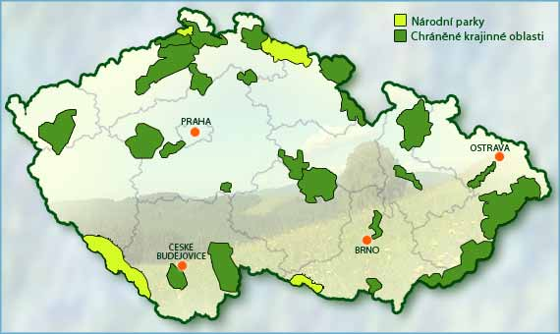
- Do mapy dopište národní parky (NP) ČR
Krkonošský NP NP Šumava
NP České Švýcarsko NP Podyjí
2. Pracujte s internetem – doporučené stránky:
www.Google.cz – chráněné krajinné oblasti čr
Vyhledejte a dopište do mapy názvy alespoň 5 CHKO ČR:
3. Na internetu si prohlédněte LOGA národních parků a vytvořte alespoň jedno vlastní vhodné LOGO k národnímu parku dle vašeho výběru. Doporučené stránky: www.Google.cz – loga národních parků čr

4. Na internetu vyhledejte a dopište vždy alespoň 5 zástupců ohrožených druhů. Doporučené stránky: www.Google.cz – chráněné druhy čr
bezobratlí |  | obratlovci- | ryby
rostliny |  |  | obojživelníci
 |  |  | plazi
 |  |  | ptáci
 |  |  | savci
5. Zakreslete značkou alespoň 5 pravidel, která musíme dodržovat při návštěvě NP. Návštěvní řád si můžete pročíst na stránkách:
www.Google.cz – návštěvní řád národního parku
např.:

Zdroje:
http://tourism.cz/mapa/np_chko.jpg, 18. 04. 2012, mapa,
Ilustrace: www.office.microsoft.com, 18. 04. 2012, značka

